Punto 4
EpiSim: Simulación Montecarlo de Propagación de una Enfermedad Contagiosa
Simulación por Computador
Universidad Pedagógica y Tecnológica de Colombia
Octubre de 2026
[Completar con los nombres del grupo antes de integrar con el informe general]

Resumen ejecutivo
Se implementó una simulación Montecarlo de un modelo SEIR modificado para una población de 10.000 personas, con mecánica estocástica diaria de contactos, transmisión y mortalidad. Tras corregir, con el profesor, un error de parametrización del enunciado original, se corrieron 1.000 simulaciones independientes por escenario (con y sin vacunación). Los resultados muestran que, con la tasa de contacto empleada, prácticamente toda la población termina infectada en ambos escenarios, pero la vacunación retrasa el pico epidémico (día 30 a 47) y lo reduce en magnitud en un 45 %, además de disminuir levemente el total de muertes. El análisis de sensibilidad confirma que la tasa de vacunación es el parámetro con mayor efecto protector sobre los contagios, mientras que la tasa de mortalidad domina, como es de esperar, el número de muertes.

1. Introducción
La modelación matemática de la propagación de enfermedades contagiosas es una herramienta crítica en salud pública para entender dinámicas de transmisión, evaluar el impacto de intervenciones y diseñar estrategias de contención. Este punto del taller aborda la implementación de EpiSim, una simulación Montecarlo que modela la propagación de una enfermedad en una población heterogénea bajo condiciones estocásticas controladas, utilizando números pseudoaleatorios para representar la aleatoriedad inherente del proceso de contagio.
El objetivo es construir un modelo SEIR (Susceptible, Expuesto, Infectado, Removido) modificado, parametrizado mediante distribuciones uniformes, que permita comparar escenarios de política pública (vacunación) y cuantificar qué parámetros epidemiológicos tienen mayor incidencia sobre el curso de la epidemia. El alcance incluye el diseño del mecanismo estocástico día a día, la ejecución de un estudio de 1.000 simulaciones independientes por escenario, y el análisis estadístico de los resultados mediante curvas epidémicas, distribuciones de variables de interés y un análisis de sensibilidad.

2. Metodología

2.1 Modelo SEIR modificado
La población se compone de N = 10.000 individuos, cada uno en uno de cuatro estados: Susceptible (S), Expuesto (E, infectado pero aún no contagioso), Infectado (I, contagioso activo) y Removido (R, inmune o fallecido). La simulación avanza día a día durante 365 días. Al inicio de cada simulación se sortean, una única vez, los parámetros epidemiológicos de esa corrida a partir de distribuciones uniformes: tasa de contacto β ~ U(3, 5), período de incubación σ⁻¹ ~ U(2, 5) días, período infeccioso γ⁻¹ ~ U(7, 14) días, probabilidad de transmisión p ~ U(0,4, 0,6), tasa de vacunación ~ U(0,3, 0,7), efectividad de la vacuna ~ U(0,80, 0,95) y tasa de mortalidad ~ U(0,01, 0,05). Los períodos de incubación e infeccioso se redondean a días enteros y se aplican por igual a todos los individuos que se expongan o infecten en esa corrida.

2.2 Mecánica estocástica día a día
- Contactos: cada individuo infectado genera un número aleatorio r ~ U(0,1) y calcula su número de contactos del día como piso(r × β), entre 0 y 4.
- Selección del susceptible: por cada contacto, se arma la lista de individuos actualmente susceptibles y se elige uno al azar de esa lista.
- Transmisión: se calcula la probabilidad efectiva de contagio como p (si el susceptible no está vacunado) o p × (1 − efectividad de la vacuna) si lo está; se genera un nuevo número aleatorio y, si es menor a esa probabilidad, el susceptible pasa a Expuesto.
- Progresión de estados: los Expuestos pasan a Infectados tras su período de incubación, y los Infectados pasan a Removidos tras su período infeccioso. En ese momento se sortea si el individuo fallece (con probabilidad igual a la tasa de mortalidad) o se recupera.

2.3 Corrección de parámetros con el docente
El enunciado original definía β ~ U(0,3, 0,5), lo que hacía que piso(r_contactos × β) fuera matemáticamente siempre igual a cero (el producto nunca alcanza 1), impidiendo que la epidemia se propagara. Consultado el profesor, se confirmó que el rango correcto es β ~ U(3, 5) — un error de coma decimal en el enunciado —, con lo cual la fórmula funciona según lo previsto. De igual forma, se confirmó la inclusión de una tasa de mortalidad/letalidad, ausente en la tabla de parámetros original, típicamente entre 0,01 y 0,05 pero ajustable según la enfermedad que se desee modelar.

2.4 Generación de números pseudoaleatorios
Todos los números uniformes del modelo (sorteo de parámetros, contactos, selección de susceptibles, transmisión y mortalidad) se generan con un único generador congruencial lineal. Este generador es una implementación temporal mientras el módulo compartido de generadores y pruebas de validación (desarrollado en el Punto 3 del taller) se termina de implementar; una vez disponible, se reemplazará por el generador allí validado (Cuadrados Medios o Congruencial), documentando el cambio sin alterar la arquitectura del modelo, ya que ambos exponen la misma interfaz de número uniforme siguiente.

2.5 Arquitectura del software y manual de uso
El sistema está organizado en una capa de lógica (módulo src) y una interfaz Streamlit (módulo app). La capa de lógica separa la creación de la población, el mecanismo de contagio, la progresión de estados, una simulación completa y el análisis estadístico de múltiples simulaciones en módulos independientes, cada uno con una única responsabilidad.
- configuracion.py: valores por defecto de todos los parámetros y carga desde un archivo .csv externo.
- poblacion.py: creación de la población y conteo de individuos por estado.
- contagio.py: número de contactos, selección del susceptible y evaluación de la transmisión.
- progresion.py: transición de Expuesto a Infectado y de Infectado a Removido (con sorteo de mortalidad).
- simulacion.py: una simulación completa de 365 días.
- estudio.py: ejecución de N simulaciones, bandas de confianza, estadísticas y análisis de sensibilidad.
- graficas.py: las funciones que producen cada una de las figuras de este informe.
Para ejecutar el sistema de forma interactiva se activa el entorno virtual del proyecto y se corre streamlit run app/main.py desde la carpeta del Punto 4. La interfaz tiene cuatro pestañas: en Configuración se carga el archivo configuracion_ejemplo.csv (o uno propio con el mismo formato) y se define la semilla y el número de simulaciones; en Ejecución se corre el estudio completo (dos tandas independientes, sin y con vacunación, cada simulación con una semilla distinta); en Resultados se muestran la curva epidémica, los histogramas de distribución, la comparación de escenarios y la tabla de estadísticas descriptivas; en Sensibilidad se muestra el gráfico de tornado, con un selector para ver el impacto sobre el total de infectados o sobre el total de muertes. Para reproducir exactamente el estudio de este informe, sin pasar por la interfaz, se incluye el script correr_estudio_completo.py, que guarda las figuras y la tabla de resultados en la carpeta outputs/.

3. Resultados
Se corrieron 1.000 simulaciones independientes por escenario (semilla base 12345, una semilla distinta por corrida), con población completa de 10.000 individuos y horizonte de 365 días. El estudio completo (2.000 simulaciones) tardó 1540.4 segundos (25.7 minutos).

3.1 Curva epidémica
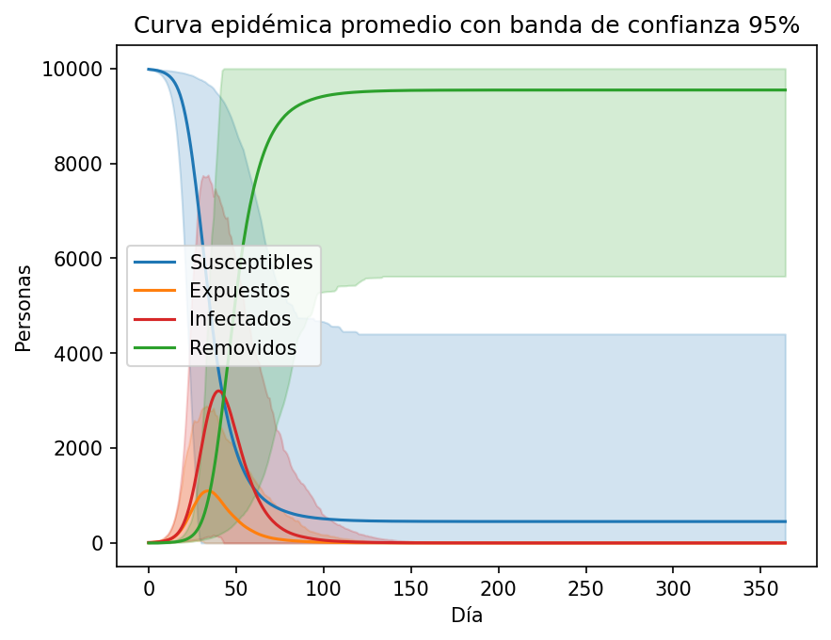
Figura 1: Curva epidémica promedio (escenario con vacunación) con banda de confianza del 95 %.
La curva muestra el promedio de las 1.000 simulaciones del escenario con vacunación para cada uno de los cuatro estados, junto con la banda que contiene el 95 % central de las corridas. La amplitud de la banda en Susceptibles y Removidos hacia el final del horizonte refleja la alta variabilidad del tamaño final del brote entre corridas, producto de la naturaleza estocástica del contagio en los primeros días de cada simulación.

3.2 Distribuciones de resultados por simulación
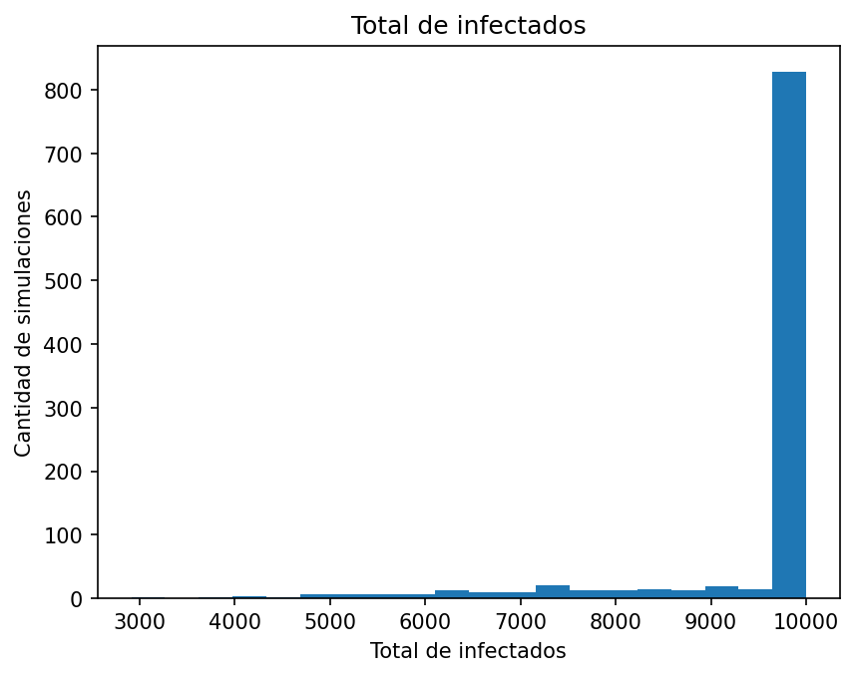
Figura 2: Distribución del total de infectados por simulación (con vacunación).
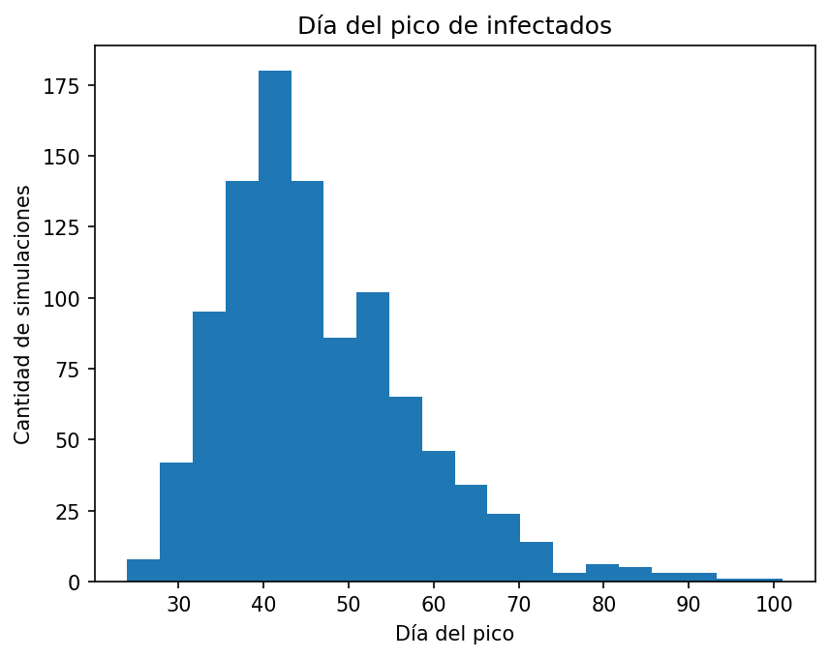
Figura 3: Distribución del día del pico de infectados por simulación (con vacunación).
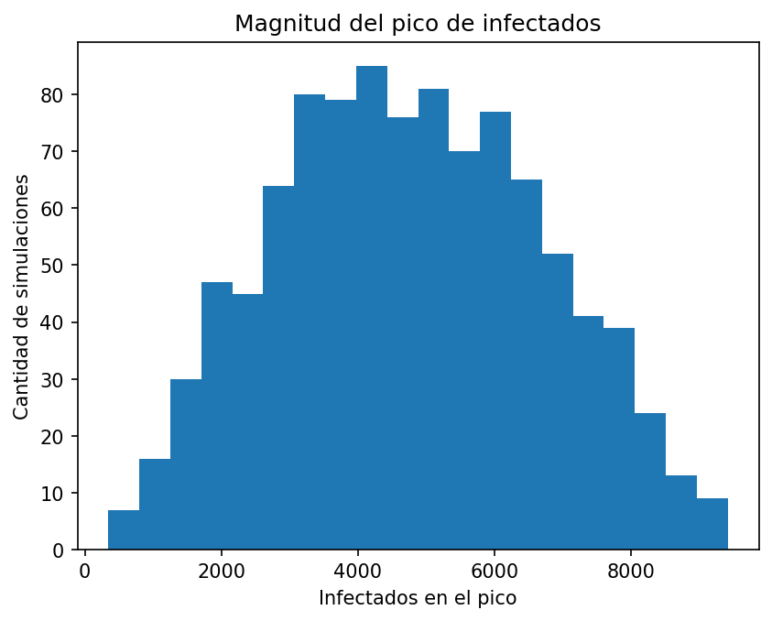
Figura 4: Distribución de la magnitud del pico de infectados por simulación (con vacunación).
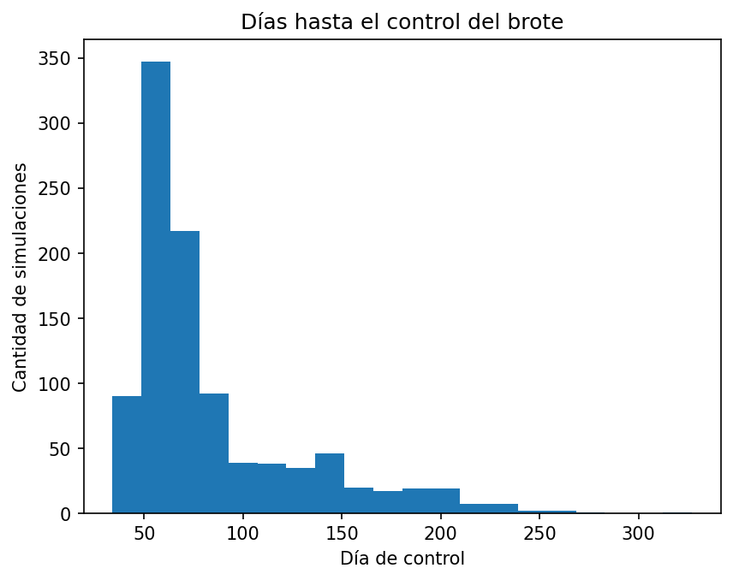
Figura 5: Distribución de días hasta el control del brote (I = 0) por simulación (con vacunación).
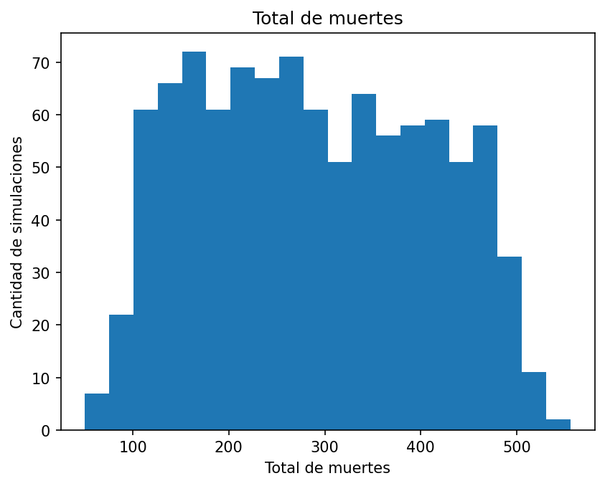
Figura 6: Distribución del total de muertes por simulación (con vacunación).

3.3 Comparación de escenarios: con y sin vacunación
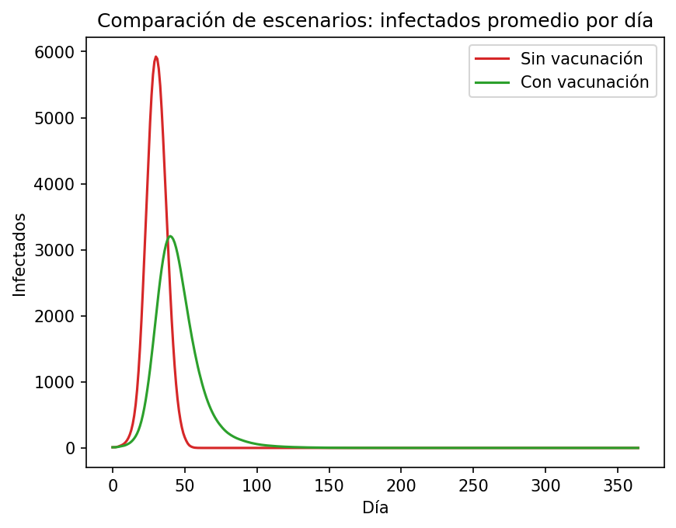
Figura 7: Infectados promedio por día, escenario sin vacunación vs. con vacunación.
Métrica | Sin vacunación | Con vacunación | Mín. (con vac.) | Máx. (con vac.)
Total infectados (prom.) | 10000.0 | 9548.7 | 2913.0 | 10000.0
Total muertes (prom.) | 299.2 | 287.3 | 50.0 | 556.0
Día del pico (prom.) | 30.3 | 46.5 | 46.5 | 46.5
Magnitud del pico (prom.) | 8720.3 | 4763.6 | 4763.6 | 4763.6
Tabla 1: Estadísticas descriptivas por escenario (1.000 simulaciones c/u).
Con la tasa de contacto empleada (β entre 3 y 5), el modelo produce brotes muy agresivos: el total de infectados promedio es prácticamente la población completa tanto sin vacunación (10000 de 10.000) como con vacunación (9549). El efecto principal de la vacunación no es reducir el número final de contagiados, sino aplanar y retrasar la curva: el pico pasa de 8720 a 4764 infectados simultáneos (una reducción del 45 %) y se retrasa del día 30 al día 47. El total de muertes también disminuye, aunque de forma más modesta (de 299 a 287 en promedio), consistente con que la vacuna reduce la probabilidad de contagio pero no la letalidad de quienes igualmente se infectan.

3.4 Análisis de sensibilidad
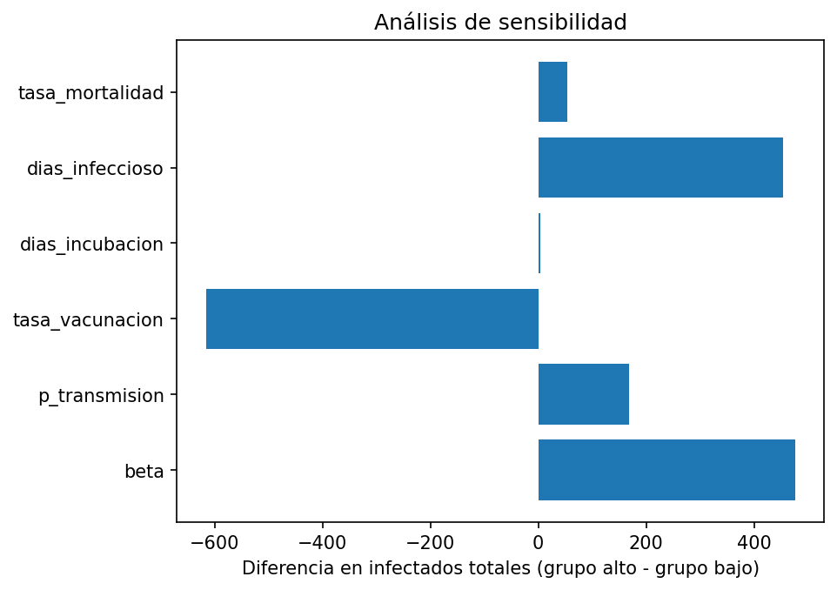
Figura 8: Impacto de cada parámetro sobre el total de infectados (diferencia entre grupo de valor alto y grupo de valor bajo).
Parámetro | Prom. grupo bajo | Prom. grupo alto | Diferencia
beta | 9311.5 | 9786.8 | 475.4
p_transmision | 9465.1 | 9632.6 | 167.4
tasa_vacunacion | 9855.5 | 9240.6 | -614.9
dias_incubacion | 9548.1 | 9551.3 | 3.2
dias_infeccioso | 9324.3 | 9777.5 | 453.2
tasa_mortalidad | 9521.7 | 9575.7 | 53.9
Tabla 2: Sensibilidad del total de infectados por parámetro.
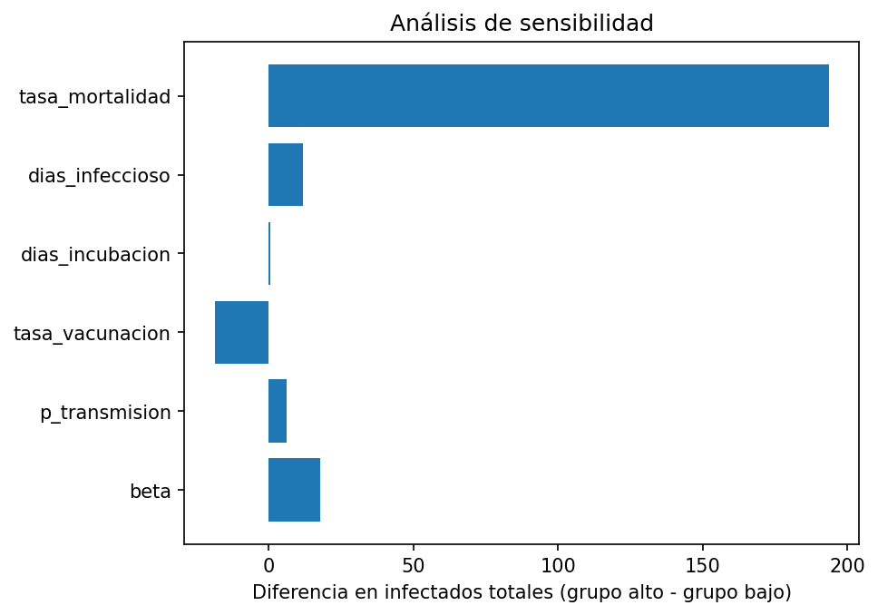
Figura 9: Impacto de cada parámetro sobre el total de muertes (diferencia entre grupo de valor alto y grupo de valor bajo).
Parámetro | Prom. grupo bajo | Prom. grupo alto | Diferencia
beta | 278.3 | 296.2 | 17.9
p_transmision | 284.1 | 290.4 | 6.3
tasa_vacunacion | 296.5 | 278.0 | -18.5
dias_incubacion | 287.2 | 287.8 | 0.6
dias_infeccioso | 281.4 | 293.2 | 11.8
tasa_mortalidad | 190.7 | 384.3 | 193.6
Tabla 3: Sensibilidad del total de muertes por parámetro.
La tasa de vacunación es el parámetro con mayor efecto protector sobre el total de infectados (diferencia de −615 infectados entre el grupo de tasa alta y el de tasa baja), seguida en magnitud por β y por el período infeccioso, ambos con efecto positivo sobre el contagio. Sobre el total de muertes, la tasa de mortalidad domina ampliamente el resultado (diferencia de +194), lo cual es consistente con su rol directo en el modelo; la vacunación también reduce las muertes, aunque en menor medida que su efecto sobre los contagios.

4. Análisis crítico
El modelo implementado reproduce cualitativamente los efectos esperados de una intervención de vacunación parcial: aplanamiento y retraso del pico epidémico, sin eliminar necesariamente el contagio cuando la tasa de contacto es alta. No obstante, el modelo incorpora varios supuestos simplificadores que deben tenerse en cuenta al interpretar los resultados.
- El generador de números pseudoaleatorios utilizado es un congruencial simple implementado como solución temporal, mientras el módulo de generadores y pruebas de validación del Punto 3 del taller se termina de implementar por el resto del equipo. Los resultados deberán revalidarse cuando se conecte el generador definitivo, aunque la arquitectura del modelo no requiere cambios para ese reemplazo.
- Los parámetros epidemiológicos se sortean una única vez por simulación y se aplican por igual a toda la población de esa corrida, en lugar de variar por individuo. Esto captura la incertidumbre entre corridas (útil para el análisis de sensibilidad) pero no la heterogeneidad dentro de una misma población (por ejemplo, por edad o comorbilidades).
- La población es homogénea y completamente mezclada: cualquier individuo infectado puede contactar, con igual probabilidad, a cualquier susceptible de toda la población, sin estructura geográfica, social o etaria. Esto favorece una propagación más rápida y uniforme que en poblaciones reales, donde los contactos suelen concentrarse en grupos cercanos.
- La vacuna reduce únicamente la probabilidad de contagio (susceptibilidad), no la letalidad de quienes se infectan a pesar de estar vacunados. En muchas enfermedades reales, la vacunación también reduce la severidad y la mortalidad entre los infectados, un efecto que este modelo no captura.
- No se modela reinfección: un individuo Removido permanece en ese estado el resto de la simulación, lo cual es razonable en un horizonte de un año para muchas enfermedades, pero no sería válido para horizontes más largos o enfermedades con inmunidad de corta duración.
- Con el rango de β confirmado por el profesor (3 a 5 contactos efectivos por día), el modelo genera brotes muy agresivos en casi todas las corridas, infectando a la práctica totalidad de la población incluso con vacunación. Esto sugiere que, para modelar enfermedades con menor transmisibilidad, convendría explorar valores de β más bajos dentro de un rango ajustado al tipo de enfermedad que se quiera representar.
Como mejoras futuras se identifican: conectar el generador validado del Punto 3 una vez esté disponible; incorporar heterogeneidad por edad en la tasa de mortalidad y de transmisión; modelar una reducción de letalidad asociada a la vacunación, no solo de susceptibilidad; introducir estructura de contactos no uniforme (por ejemplo, núcleos familiares o laborales); y agregar una capacidad hospitalaria máxima para analizar el efecto de saturación del sistema de salud cuando el pico de infectados la supera.

5. Cuadro técnico del equipo
Lenguaje de programación | Python 3.13.2
Librerías principales | NumPy 2.1.0, Matplotlib 3.9.2, Pandas 2.3.3, Streamlit 1.62.0
Sistema operativo | Windows 11 Home 64-bit (build 10.0.26200)
Procesador | Intel Core i7-12650H — 10 núcleos físicos / 16 lógicos
Memoria RAM | 15.7 GB
Tabla 4: Especificaciones del equipo utilizado para correr el estudio.

6. Conclusiones
La simulación Montecarlo del modelo SEIR modificado permitió cuantificar, mediante 1.000 corridas independientes por escenario, el efecto de la vacunación sobre la dinámica de una epidemia simulada. El hallazgo central es que, bajo los parámetros confirmados con el docente, la vacunación parcial no evita que la enfermedad alcance a casi toda la población, pero sí retrasa y reduce sustancialmente el pico de infectados simultáneos, un resultado consistente con la noción de "aplanar la curva" ampliamente documentada en la literatura epidemiológica y de relevancia directa para la planeación de la capacidad hospitalaria.
El proceso de implementación evidenció la importancia de validar cuidadosamente la formulación matemática de un modelo estocástico antes de ejecutarlo a gran escala: el error de parametrización detectado en la fórmula de contactos del enunciado original habría producido una epidemia que nunca se propaga, un resultado trivialmente incorrecto que solo se hizo evidente al analizar los límites matemáticos de la fórmula antes de correr una sola simulación.
Finalmente, el análisis de sensibilidad confirmó que no todos los parámetros inciden de igual forma sobre cada métrica de interés: la tasa de vacunación es determinante para el total de contagios, mientras que la tasa de mortalidad lo es, de forma casi exclusiva, para el total de muertes. Esta distinción es relevante para la formulación de política pública, pues sugiere que las intervenciones orientadas a reducir el contagio (vacunación, distanciamiento) y las orientadas a reducir la letalidad (tratamiento, capacidad hospitalaria) actúan sobre mecanismos distintos del modelo y deberían evaluarse con las métricas correspondientes a cada una.

Referencias
[1] W. O. Kermack y A. G. McKendrick, "A contribution to the mathematical theory of epidemics," Proc. R. Soc. Lond. A, vol. 115, no. 772, pp. 700–721, 1927.
[2] H. W. Hethcote, "The mathematics of infectious diseases," SIAM Review, vol. 42, no. 4, pp. 599–653, 2000.
[3] M. J. Keeling y P. Rohani, Modeling Infectious Diseases in Humans and Animals. Princeton, NJ, USA: Princeton University Press, 2008.
[4] S. M. Ross, Simulation, 5th ed. San Diego, CA, USA: Academic Press, 2012.
[5] R. Y. Rubinstein y D. P. Kroese, Simulation and the Monte Carlo Method, 3rd ed. Hoboken, NJ, USA: Wiley, 2017.

Nota sobre el uso de herramientas de inteligencia artificial
El desarrollo de este punto contó con la asistencia de Claude Code (Anthropic) como herramienta de apoyo a la programación, bajo la dirección y supervisión del estudiante en cada decisión técnica relevante: la interpretación de la mecánica estocástica descrita en el enunciado, la identificación y corrección (confirmada con el docente) del error en la fórmula de contactos y en el rango de β, la definición de qué parámetros se sortean por corrida y cuáles por individuo, el diseño del generador temporal mientras el módulo compartido de generadores del Punto 3 no estaba disponible, y la validación de los resultados obtenidos (invariantes de la población, coherencia de las cifras de mortalidad y comportamiento esperado al comparar escenarios).

